Музей, никогда нас не покидающий
27-29 марта в Санкт-Петербурге проходит вот уже 17-й всероссийский конкурс «Издательская деятельность школы». На 3 дня в град Петров стеклись юные журналисты со всех близких и дальних уголков России. В этом году основной темой мероприятия стали музеи во всех их проявлениях: классические, воображаемые, экспериментальные, неформальные – список можно продолжать бесконечно. По итогам конкурса участникам была дана задача собрать свою собственную коллекцию незабываемых впечатлений. Здесь представлен небольшой «музей» моментов, самых запоминающихся и самых ярких.
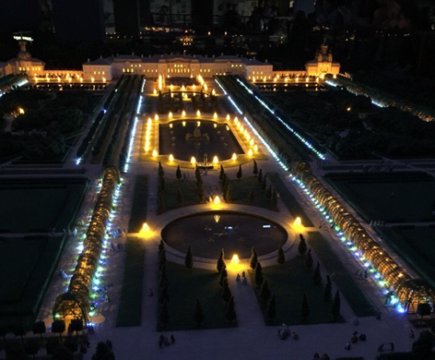
Первый экспонат в коллекции моментов – это музей «Петровская Акватория». Макет старого Петербурга, который невозможно обхватить взглядом, возник перед посетителями. Экскурсовод с неторопливой, сухой интонацией рассказывала факты из истории Града Петрова, но, несмотря на всю информативность ее слов, привлекать внимание подростков удавалось с трудом. Все они были прикованы взглядом к моделям зданий и кораблей, которые выполняли затейливые маршруты по местному Финскому заливу (на который, кстати, ушло 20 тонн воды!). Еще больше внимания они уделяли интерактивным кнопкам. Каждая из них запускала какое-нибудь особенное событие: это были и масленичные гуляния, и роскошные балы во дворцах… Но рты посетителей совсем раскрылись от удивления, когда был потушен свет, наступила темнота… И вдруг модель Петергофа начала озарятся ярким светом! Сотни маленьких светодиодов, стилизованных под фонари, играючи зажглись, вызывая неподдельное восхищение журналистов. За всеми этими чудесами конец экскурсии показался очень неожиданным – 40 минут пролетели, как одно мгновение!
Сотни светодиодов, стилизованных под фонари, играючи зажглись…»

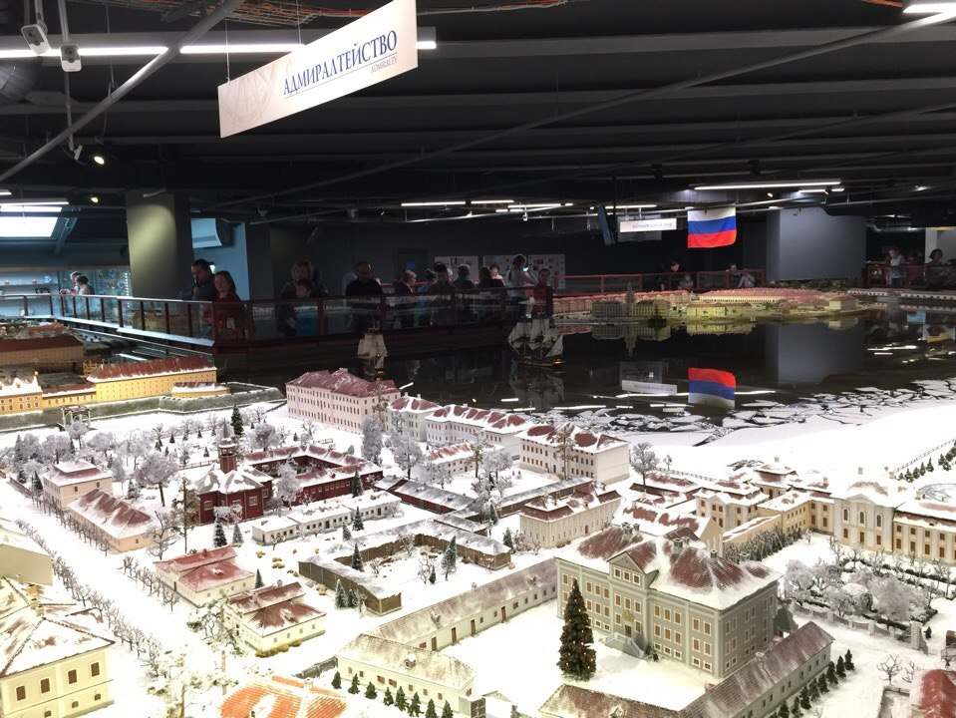
Вдалеке видны те самые кораблики, привлекшие к себе столько внимания
Затем второй экспонат – мастер-класс «жанры журналистики». Его проводил член союза писателей СПб, прозаик, критик, сценарист, журналист и просто хороший человек Владимир Соболь. Его неистощимая энергия почувствовалась сразу, как только он ступил на порог. Выяснилось, что ко всем его заслугам (перечисленным выше) можно добавить еще одну: Владимир - крайне талантливый лектор и оратор. Его речь приковывала к себе слух, а движения – глаза. За полтора часа, отведенных на мастер-класс, Владимир успел не только разобрать работы участников и рассказать кое-что из теории журналистики, но и поведать подросткам истории из своего личного опыта, которые лучше всех терминов описывают, как нужно писать материалы и вести интервью, а как не нужно. За все время этой лекции практически никто не пытался заговорить с соседом – все настолько были зачарованы, зато после мероприятия обсуждениям не было конца…
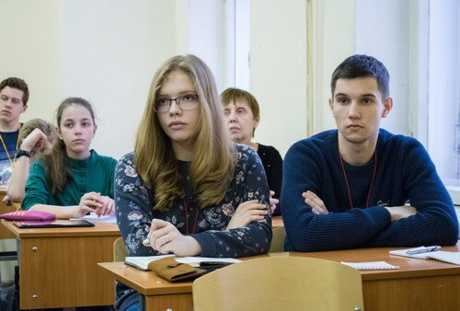
Журналисты попали в другой мир, слушая Владимира Соболя
Конкурс закончится, его участники разъедутся по своим родным городам. Но коллекции моментов будут жить и радовать их еще долгие годы, потому что память, в отличие от материала, уничтожить намного сложнее. И для памяти совершенно не обязательно иметь вещь, как экспонат, достаточно лишь эмоций, чувств, впечатлений. И это расскажет больше, чем любая фотография или памятная вещичка.
Чернявский Олег, газета «School Time»

